 | Федеральное государственное бюджетное образовательное  учреждение высшего образования  «Пензенский государственный университет»  (ФГБОУ ВО «Пензенский государственный университет»)  Нижнеломовский филиал ФГБОУВО  «Пензенский государственный университет»  (НлФ ФГБОУ ВО «ПГУ»)

Практическая работа №3
по дисциплине: «Разработка программных модулей»
на тему: «Размеры формы»

Выполнили:
студент группы 23НФПО
Кириллов А.О.
Веденяпин Д.А.
Мосман А.П.
Принял:
Преподаватель
Хлынцев А.А.

Нижний Ломов, 2025 г.

Ход работы:
- Создали приложение с одной кнопкой и двумя областями ввода. В области ввода пользователь вводит размеры окна формы (ширину и высоту). При нажатии на кнопку размеры соответствующим образом изменяются (рисунок 1-3).
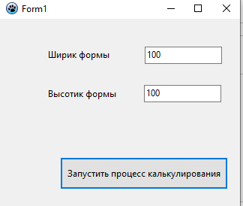
Рисунок 1 – Design
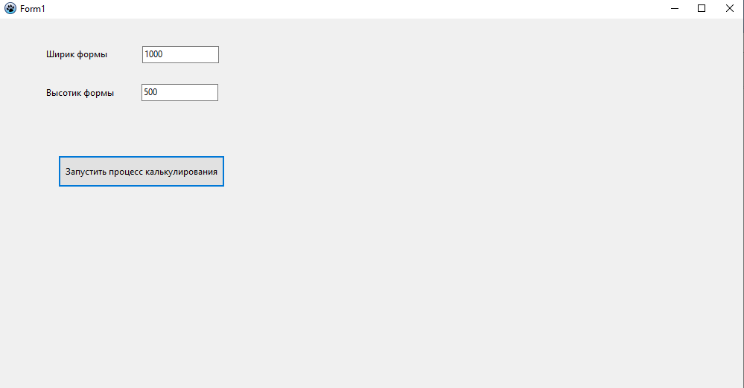
Рисунок 2 – Changed sizes

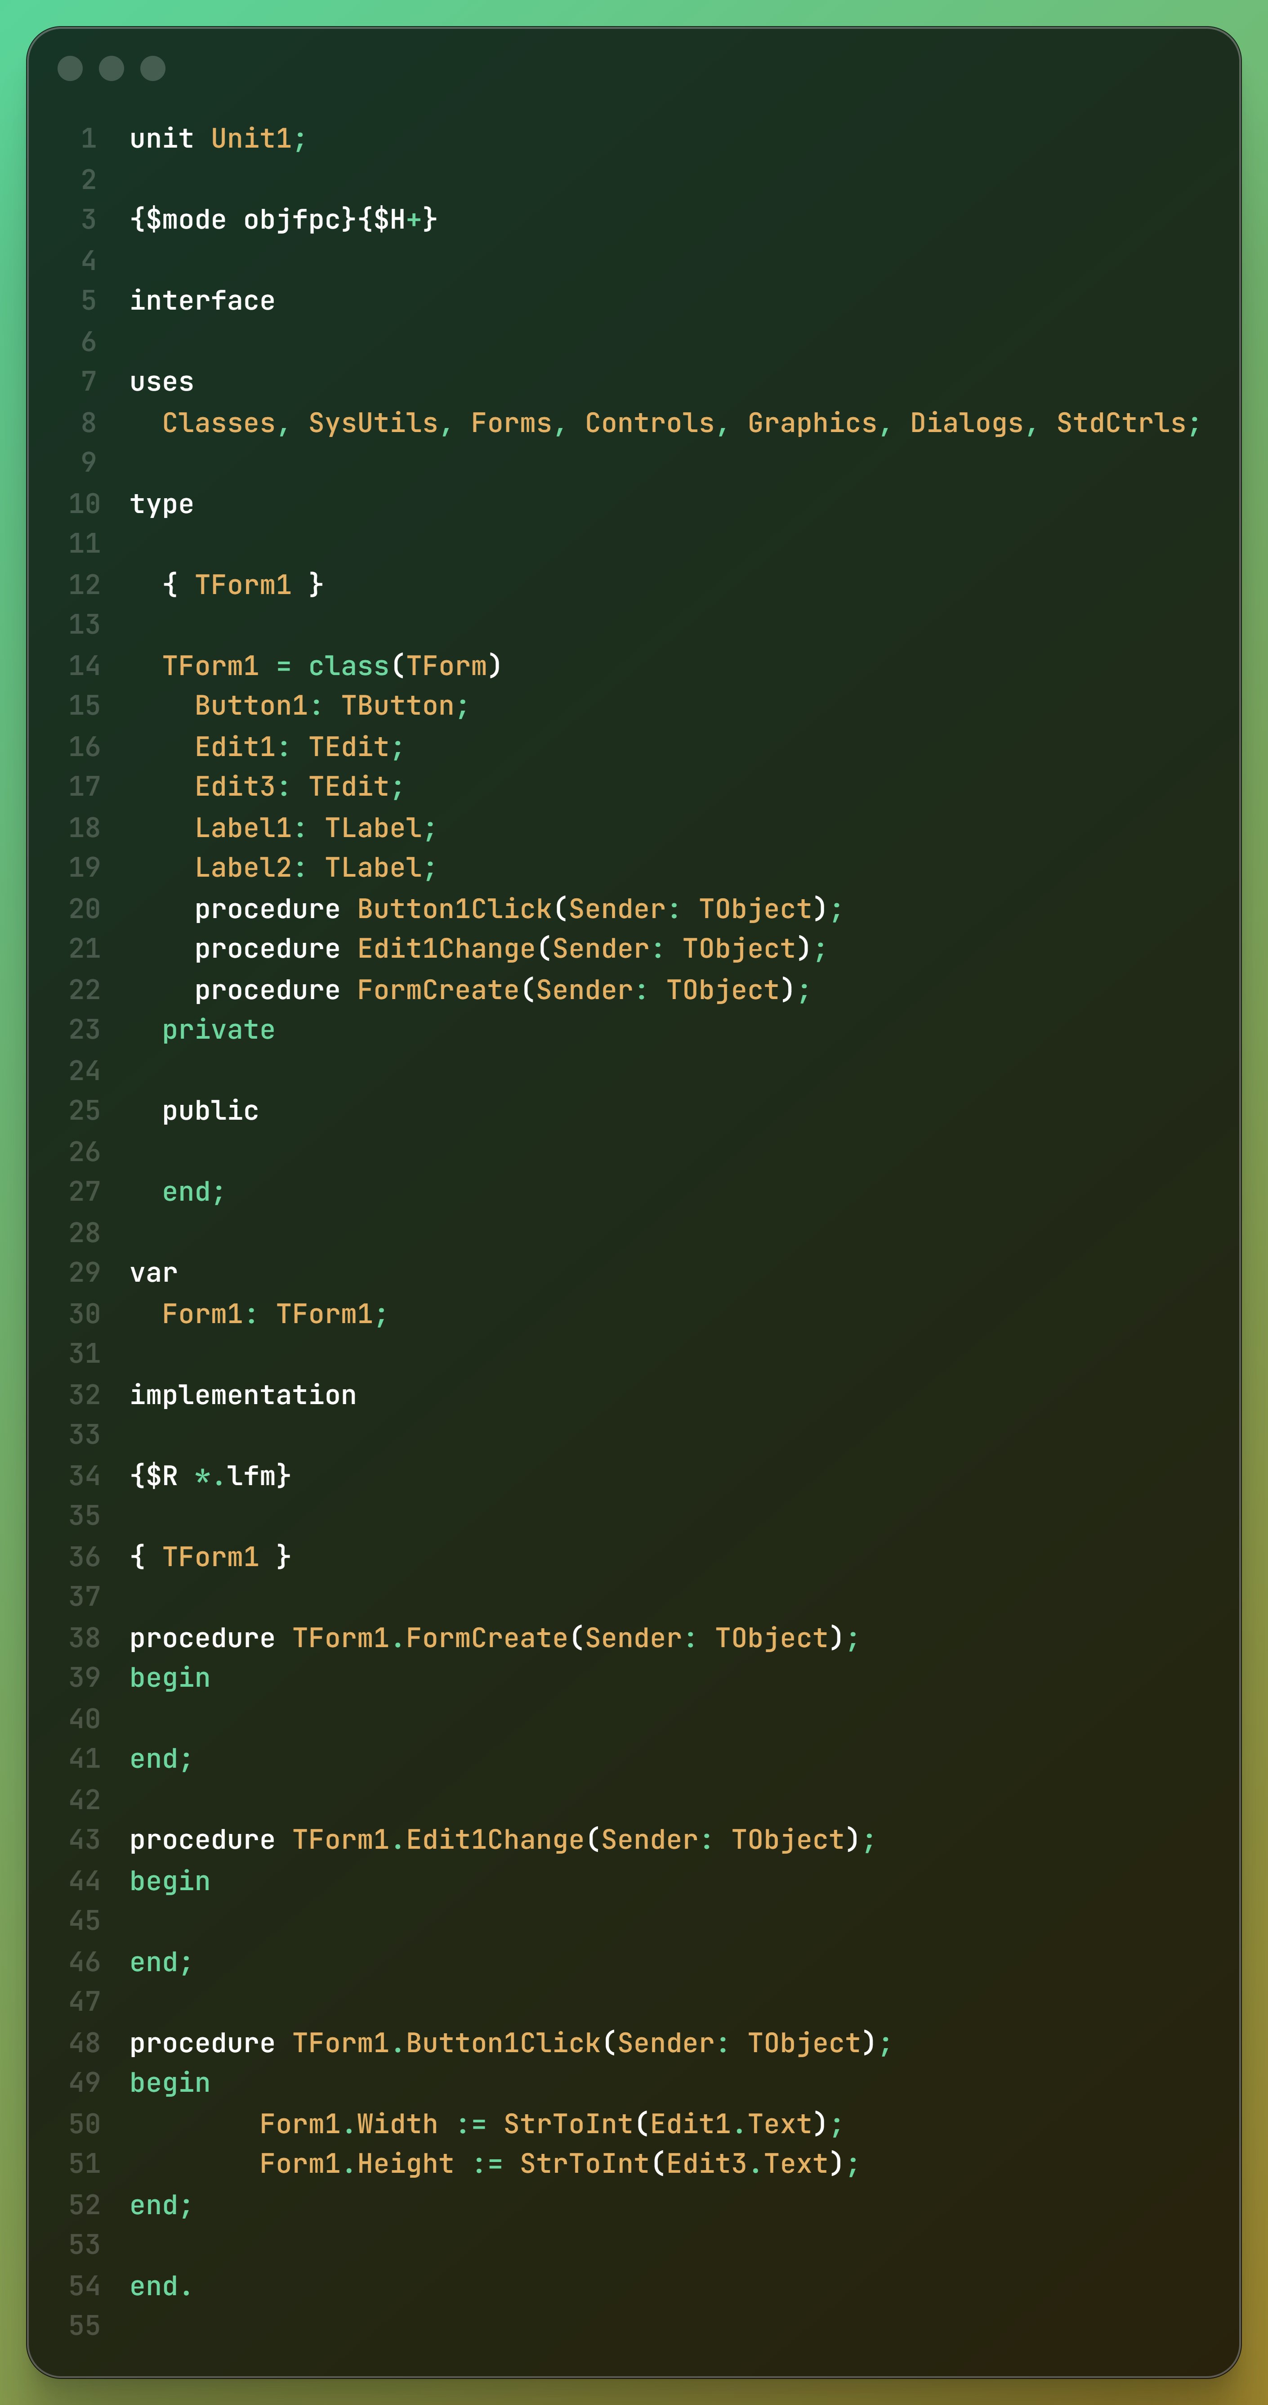
Рисунок 3 - Code
Вывод: создали программу для изменения размеров формы с помощью значений, введенных пользователем в EditText.

